

|  |
| --- |
| FlashTool固件烧录软件说明 |
| Version 0.1 |

由于运行环境不一样,在运行FlashTool.exe可能运行发生错误，发生错误麻烦先安装如下插件：

win32系统可以先尝试安装：tool\patch\VC_redist.x86.exe

Win64系统可以先尝试安装：tool\patch\VC_redist.x64.exe

安装完以上插件仍然报错，麻烦安装VS2019

安装FlashTool工具运行环境VS2019,

Visual Studio Installer安装目录：**FlashTool\tool \VisualStudio2019**。

1. 双击c:\Temp\1620634702(1).png 安装，

2）在下图安装界面，选择修改

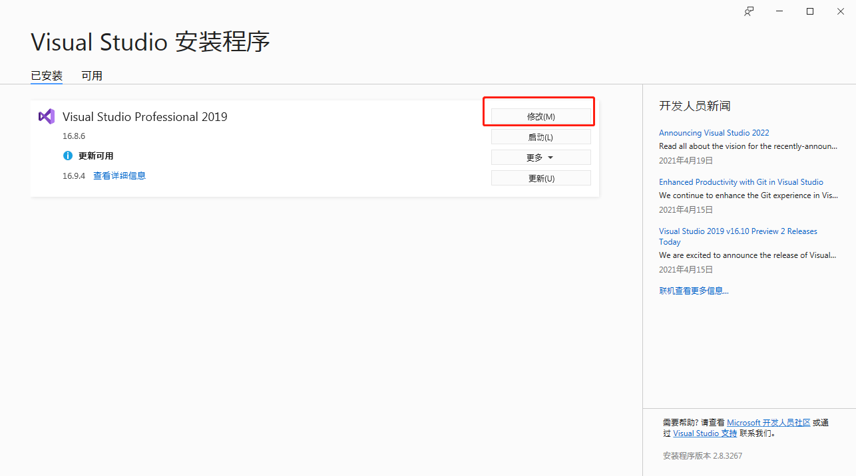

3）下图选择”使用C++的桌面开发”，安装详细信息默认即可：

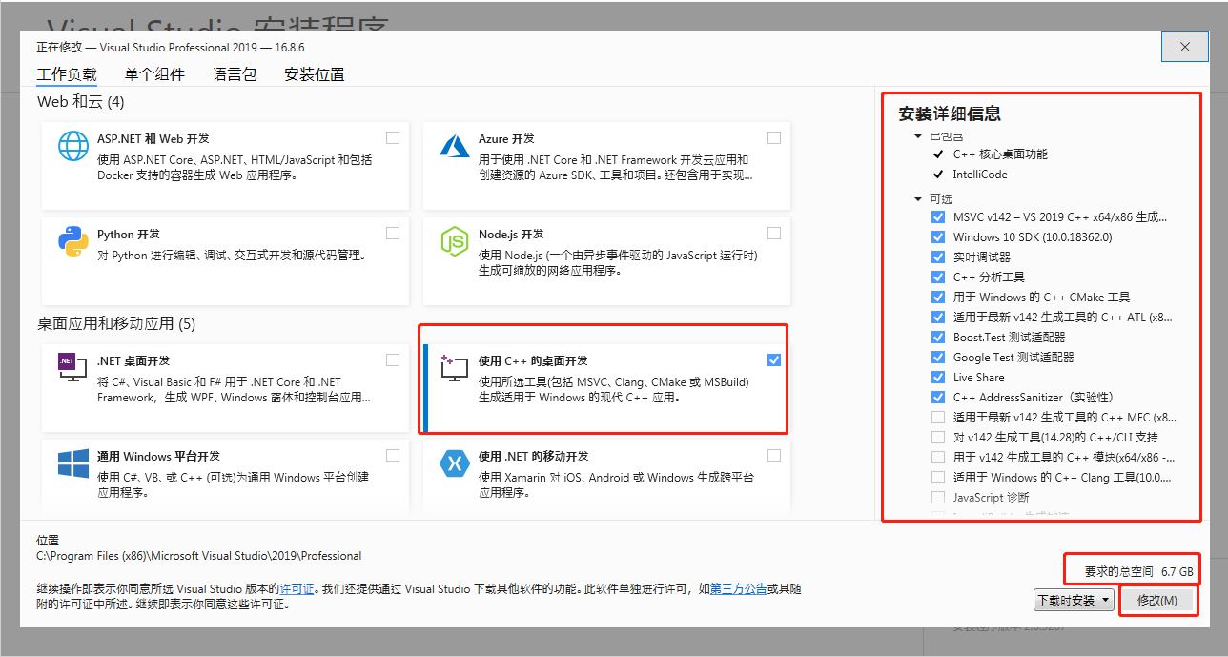

4）点击“修改”开始下载安装（visual Studio程序大1.77GB，下载时间较久）

5）耐心等待下载安装完成

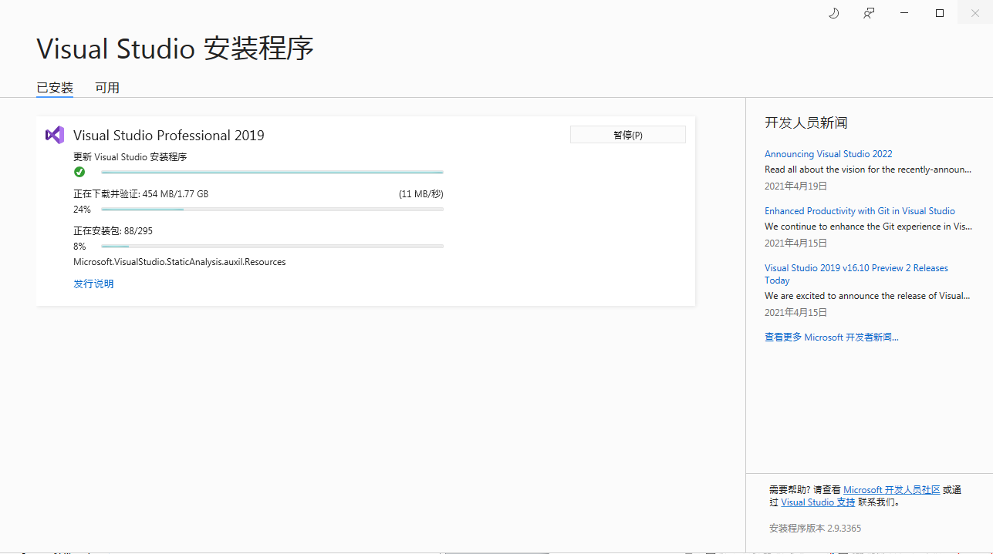

**1.1烧录步骤如下：**

1.1.1 **先将模块通过USB插入电脑上，**

a、**空片插上待出现如下设备,再运行FlashTool.exe**

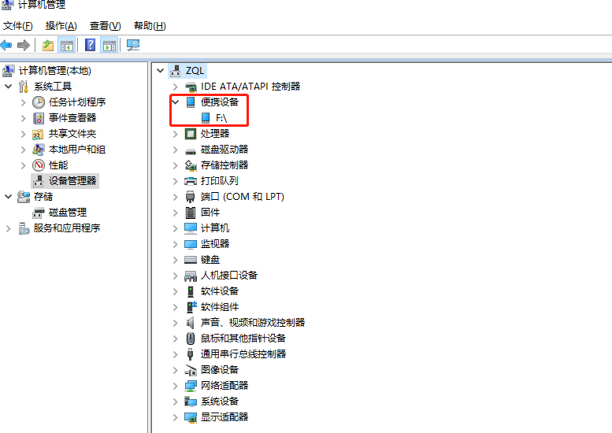

b、flash内已经烧录的模块，需要待设备已经起来之后再运行**FlashTool.exe，**如下图表示设备已启动：

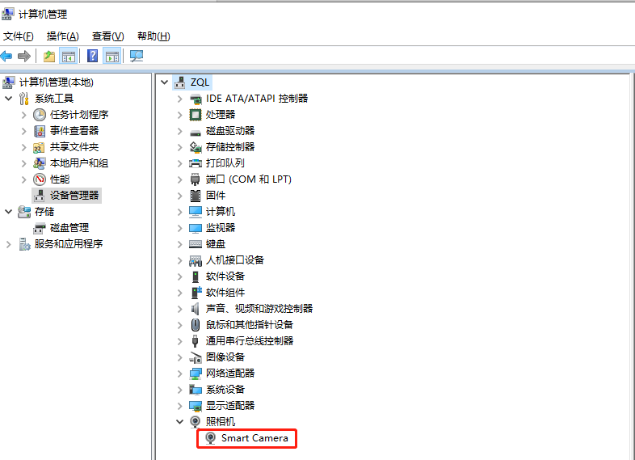

1.1.2**点击运行FlashTool下面的FlashTool.exe,点击“选择固件路径”，选择固件所在路径,nor flash 选路径如下：**

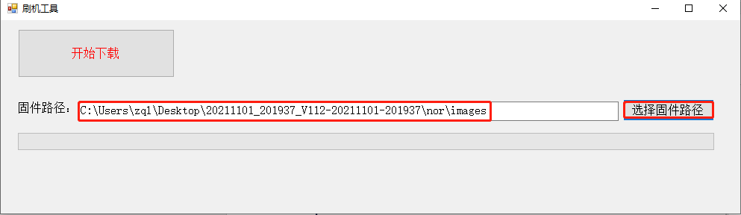

**Nand flash路径如下:**

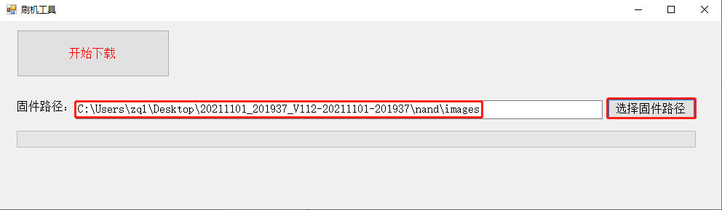

1.1.3点击“**开始下载**”，进行固件烧录：

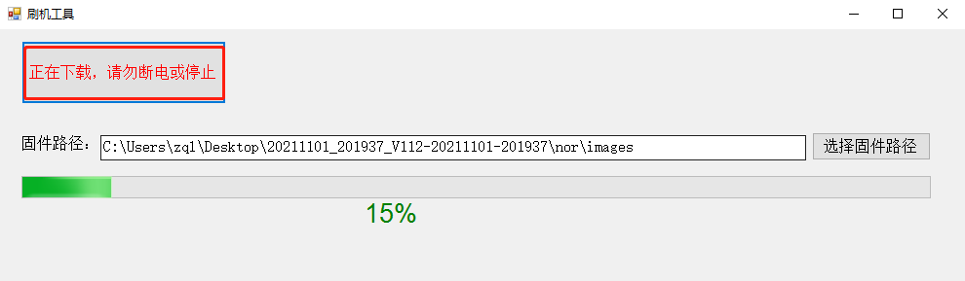

**注意下载过程请勿断电！**

1.1.4刷机完成界面，大概花费80~150s左右：

